1.软件说明

2.软件初始化

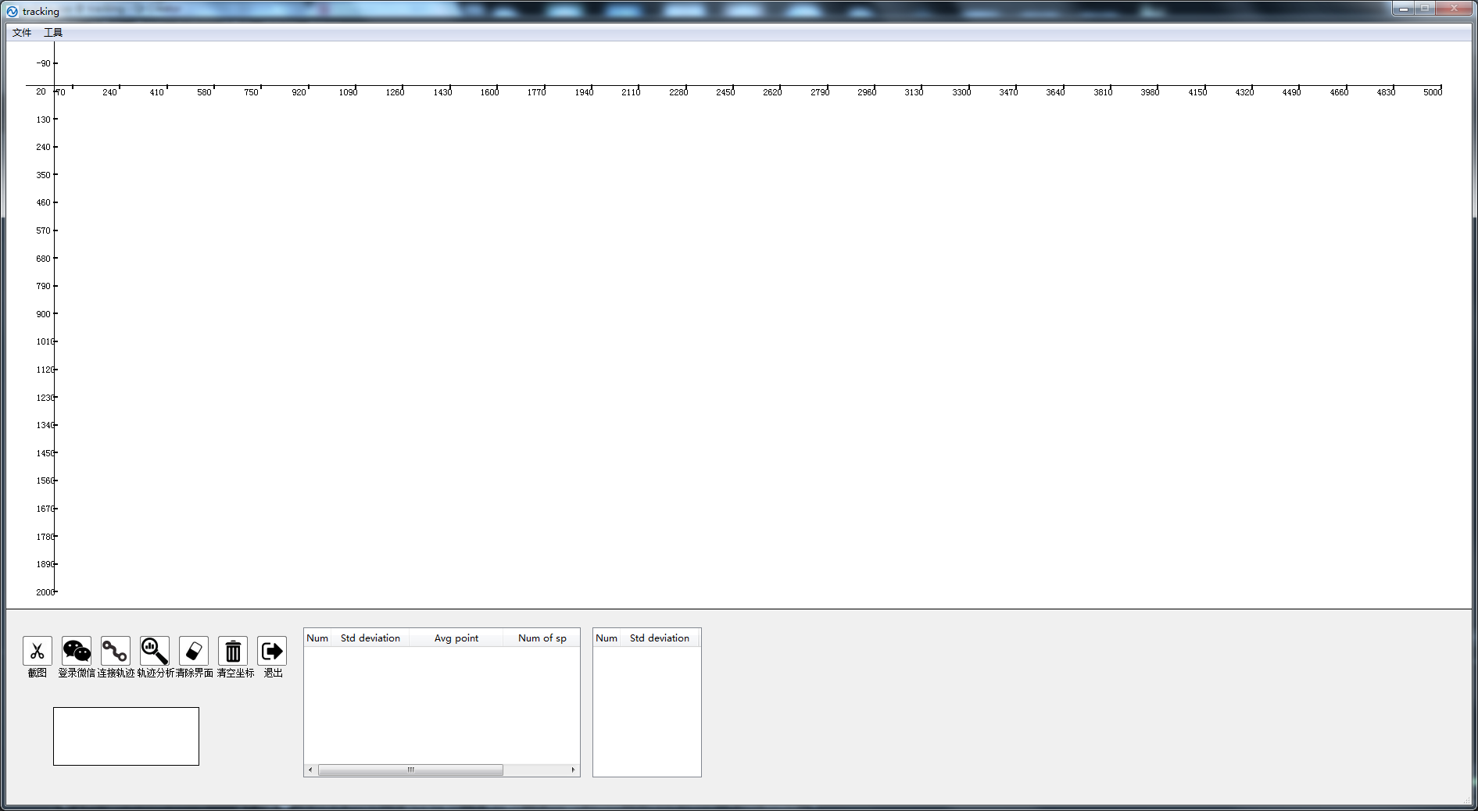

图2.1 软件主界面

3.功能介绍

3.1 实时轨迹显示

将存储轨迹点的txt文件放在根目录下，软件就可以对txt中的坐标数据进行读取，绘制在主界面中，由“数据读取”可以对坐标信息进行实时的写入，使得坐标信息实时地显示在界面中。

3.2 截图功能

点击主界面的截图按钮 ，程序根目录下就会保存一个ScreenShot.png的图片文件，大小为1875\*1000，内容为点击时主界面的情形。

3.3 微信登录 //功能还未具体写

点击主界面的微信登录按钮 ，稍等片刻将会自动打开一张二维码图片，使用微信扫一扫即可登录实现相关的功能。备注：此功能相当于登录网页微信，如此时计算机上已经登录了PC端微信，那么PC端微信将自动下线。

3.4 清除界面

点击主界面的清除界面按钮 ，软件将对整个界面的数据信息进行清除操作，回到初始化的界面，但此时如若有新的坐标输入，软件将继续跟踪进行绘制。

3.5 清空数据

点击主界面的清空数据按钮 ，会首先执行一次清除界面操作，接着会将存储坐标的txt清空。

3.6 退出

点击主界面的退出按钮 ，将会结束所有线程，退出程序。注：主界面右上角关闭按钮不可用。

3.5 轨迹分析

点击主界面的轨迹分析按钮 ，此时会对所有轨迹点集合数据进行分析，得到每个停止位的标准差，每条运动轨迹的标准差，每个停止点的平均值，以及会显示轨迹走向的示意图。效果图如下。

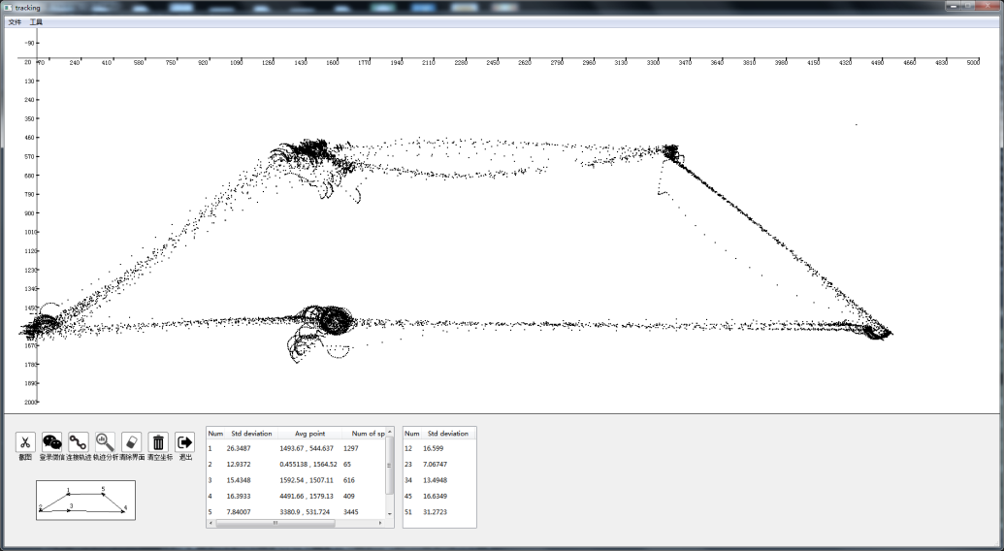

图2 轨迹分析结果（点都在视野内）

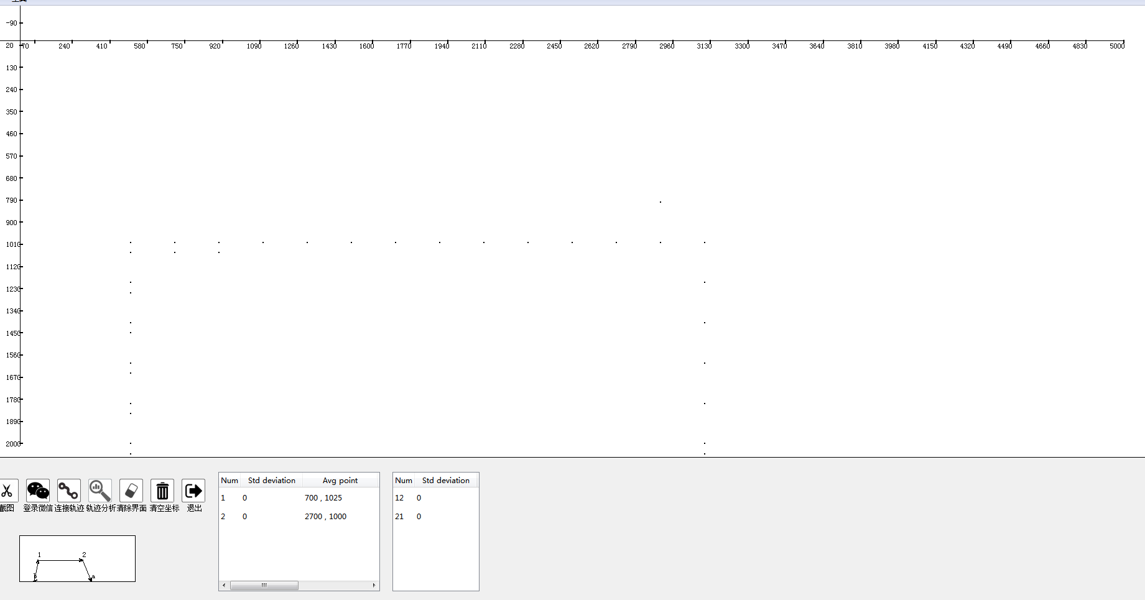

图3 轨迹分析结果（模拟存在超出视野的点）

3.6 连接轨迹

点击主界面的连接轨迹按钮 ，此时程序会将目前描绘完成并显示的散点进行连接。具体效果如下。

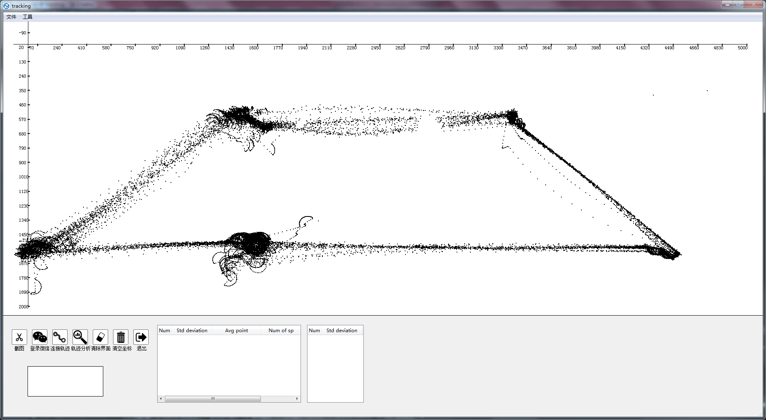

图4 未连接轨迹时

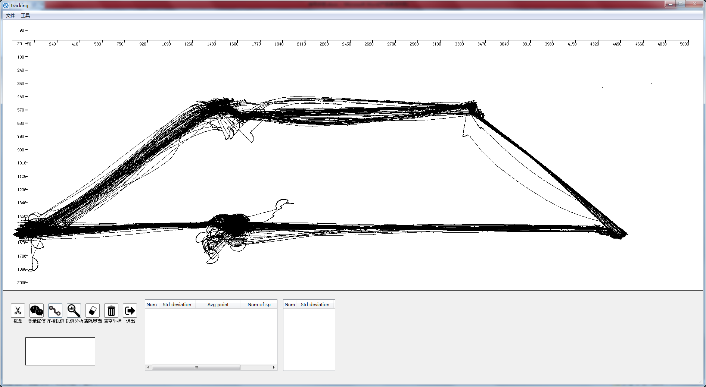

图5 点击连接轨迹按钮后